УПРАЖНЕНИЯ ПО СОВЕРШЕНСТВОВАНИЮ НАВЫКОВ ЗВУКОВОГО АНАЛИЗ И ОБУЧЕНИЮ ГРАМОТЕ

**Упражнение №15**

*Содержание:* произнести слова, выделяя голосом началь­ный и конечный гласный звуки, подобрать к каждому сло­ву одну из схем, объяснить свой выбор(произносит взрослый)

**Удавы, антилопы, углы, избы, индейцы, урны, автобусы, ананасы, институты, игры, антенны, узоры, инструменты, ивы, астры, автоматы, искры, акулы.**

**У**

**Ы**

**И**

**Ы**

**А**

**Ы**

**Упражнение №16**

*Содержание:* определить количество слогов в названии каждого животного (птицы, насекомого, зверя), а затем показать, на каком кораблике (с учётом количества труб) ка­питану следует перевозить пассажиров с волшебного острова.

**Бегемот, крокодил, слон, тигр, лиса, волк, олень, лев, крот, мышь, сова, попугай, паук, ястреб, хобра, ворон, орёл, белка, улитка, жираф, удав, горилла, кенгуру, зебра.**

*Примечание: определять количество слогов можно с помо­щью хлопков, а также приложив руку к. подбородку и отсчи­тывая число движений нижней челюсти во время произнесения слова.*

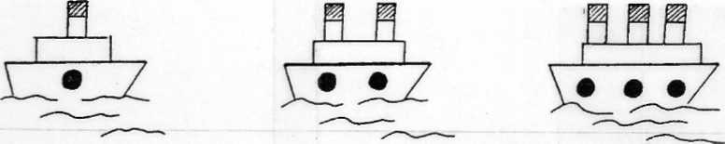

**Упражнение №17**

*Содержание:* определить позицию звука С в словах (нача­ло, середина, конец), используя схемы, при необходимости дописать 2-ю букву С в соответствующую схему (слова произносит взрослый).

**Садик, сова, абрикос, насос, поднос, глобус, фасоль, посуда, сосна, укус, овёс, косынка, лесок, сынок, ступенька, лиса, высота, лес, автобус, космос, свисток, оса, спуск, сыр, спрос, собака.**

Самостоятельно назвать по 5 слов со звуком С в различ­ных позициях.

**Упражнение №18**

**С**

**С**

**С**

*Содержание:* определить количество слогов в каждом слове созвуком **С** и подобрать нужный домик (по числу окошек) всем «жильцам» (слова произносит взрослый).

**Ступеньки, лес, свист, стук, стакан, автобус, овёс, нос, абрикос, песок, суп, сумка, сосна, плясун, косынка, фасоль, солянка, сосиски, троллейбус, усы, сок, сон, свет, снег, кекс, касса, гусак, самокат, колос.**

Самостоятельно назвать по 5 «жильцов» (слов со звуком **С)** для каждого домика.

**С**

**С**

**С**

**Упражнение №19**

*Содержание:* определить пропущенный согласный звук в начале каждого слова, показать соответствующую букву.

*Примечание: помимо навыков звукового анализа, данное упражнение позволяет детям быстрее запомнить согласные буквы*

**Ш Р М Н Л С**

**-апка, -акета, -ожницы, -амолёт, -асточка, -аска, -алат, -ужа. -укавица, -учеёк, -оги, -агазин, -ампунь, -каф, -камейка, -ука, -апоги, -убашка, -амокат, -абота, -арик, -кола, -ампочка, -ужьё, -ожка, -окоть, -ышка, -алыш.**

**Упражнение № 20**

*Содержание,* определить гласный звук в середине каждо­го слова и показать к нему соответствующую схему. Допи­сать в каждую схему знакомые буквы, чтобы получилось слово.

**Сор, суп, сын, мак, пар, рак, рот, сам, сыр, хор, шум, шут, шар, кот, ток, мох, мал, лак, лук, лом, жар, жук, зал, бак, дом, дым.**

**Упражнение №21**

**Ы**

**У**

**А**

**О**

*Содержание:* назвать все звуки по порядку в словах, по­казать к каждому слову соответствующую схему.

**Осы, ура, ива, уха, Ира, Ида, усы, умы, иду.**

У Ы И А О Ы У А И У

**Упражнение №22**

*Содержание:* назвать все звуки по порядку в каждом слове, определить, какие слова соответствуют изображённым схемам.

**Роза, ваза, дубы, жабы, куры, рука, лужа, шары, тазы, со­да, норы, луна, косы, ноша, мука, сады, супы, совы.**

**О А А Ы У Ы У А**

**О Ы**

**Упражнение № 23**

*Содержание:* слитно, не прерывая голоса, прочитать об  
ратные слоги, длительно произнести оба звука (гласный   
и согласный).Взрослый произносит –ребенок повторяет.

**AM. ОМ. УМ. ИМ. АН.** **ОН. УН. ИН. АР.**

**ОР. УР. ИР. АЛ. ОЛ. ИЛ. УЛ.**

**Упражнение** **№ 24**

*Содержание:* слитно прочитать прямые слоги с согласными звуками, которые можно произнести длительно. При трудностях слияния тянуть первый (согласный) звук, пока не будет прочитана вторая (гласная) буква. Произносит взрослый ребенок повторяет.

**МА. МУ. НА. НО. МЫ. МО. НУ. НЫ. ЛА. ЛО. ЛУ.**

**ЛЫ. РА. РО. РУ. РЫ. ША. ШО. ШУ. СА. СО. СЫ. СУ.**

**Упражнение №25**

*Содержание:* слитно прочитать односложные слова, по­казать картинку, соответствующую прочитанному слову.

**ШАР. МАК. СОК. СЫН. СОМ. ЛАК. РАК.**

**СЫР. СУК. СУП.**

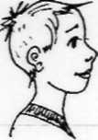   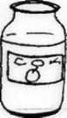 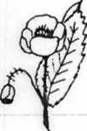

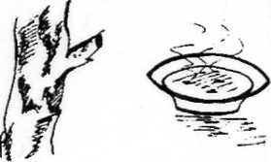  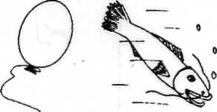

**Упражнение №26**

*Содержание:* определить количество слогов в каждом слове, а также позицию звука М (начало, середина, конец), подобрать слова (по 2-3) к каждой схеме.

**Лимонад, мох, мыло, монета, крем, дом, лимон, зима, магазин, мотыга, сом, дымок, комната, музей, мука, гипопотам, шлем, гамак, замок, марля, муха, маска, гном, корм, Москва, грамм.**

**__ __ __ __ __ ___**

**М**

**М**

**М**

**Упражнение №27**

*Содержание:* из первых звуков в названиях каждых 3-х картинок составить односложное слово.

собака облако молоток (сом)

шуба утенок маска (шум)

ножницы ослик санки (нос)

дом улитка шапка (душ)

курица облако топор (кот)

лампа облако маска (лом)

шкаф арбуз ракета (шар)

сумка утюг кровать (сук)

лампа аквариум курица (лак)

рыба ананас кот (рак)

**Упражнение №28**

*Содержание:* определить количество слогов в каждом слове, а также позицию звука X (начало, середина, конец). Подобрать к каждой схеме по 2-3 слова.

**Хомяк, кухня, петух, хоккеист, хвоя, меховой, мех, рубаха, ухо, орех, хлопок, художник, охота, хворост, хрусталь, лопух, слух, пастух, яхта, луноход, пихта, хлеб, ходьба, кроха, конюх, страх, поход ник. хорёк, халат, папаха.  
 _____ ________________________________________________**

**Х**

**Х**

**Х**



